cae_log设计文档

版权归cae开发组所有
2017.6.20
目录
一、版本说明 3
二、项目介绍 4
三、总体设计 5
3.1 所用技术 5
3.2 整体架构 5
3.3.1 Controller层设计 6
3.3.2 Service层设计 6
3.3.3 LogRequest类与Level类 7

一、版本说明
版本 | 日期 | 作者 | 备注
V1.0 | 2017.06.20 | kuma | 创建文档
二、项目介绍
cae_log是用于包括cae以及所有需要用到日志功能的cae子项目的日志记录子项目。原本的日志记录都是分散在各个项目的log文件夹下，不便于管理和收集，cae_log将接收所有子项目的日志请求并根据不同的项目和日志的级别物理上分隔出多个日志文件夹。
因为还不清楚未来还有多少新的项目需要用到cae_log(也不清楚有多少项目取消使用cae_log)，所以cae_log需要具备一定的扩展性和伸缩性，并且在项目数量达到一定程度时考虑集群。
三、总体设计

3.1 所用技术
log4j：目前主要使用的日志输出技术，在各个项目中也有用到，只不过将它们都移至cae_log中，这里不再阐述。
activemq：因为日志请求的数量可能会比较多，而且cae_log不需要知道过多请求发送者的信息(即需要解耦)，所以使用消息队列来作缓冲以及解耦。

3.2 整体架构
cae_log的整体架构如下：
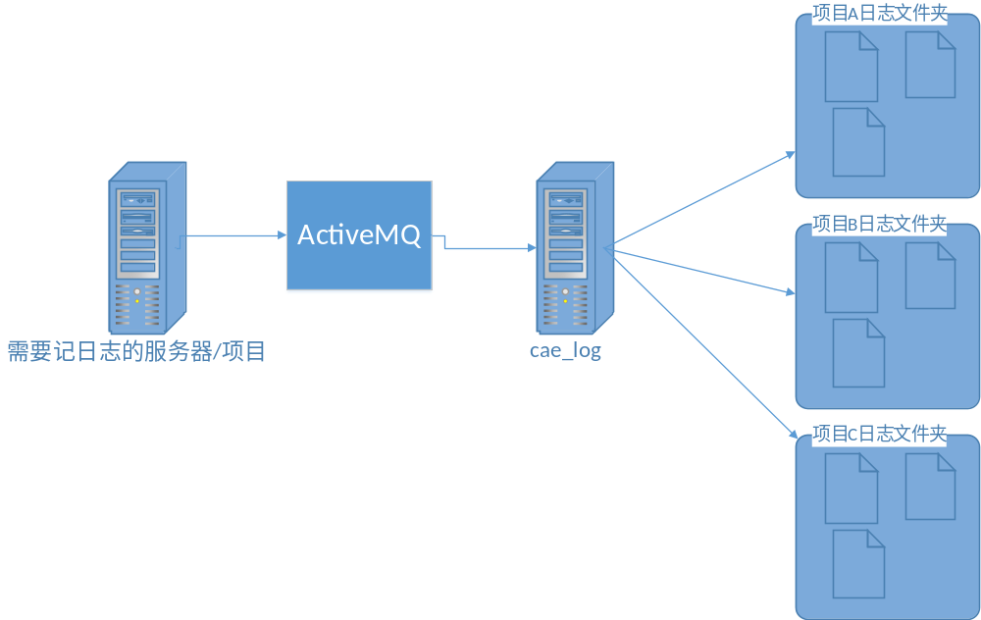
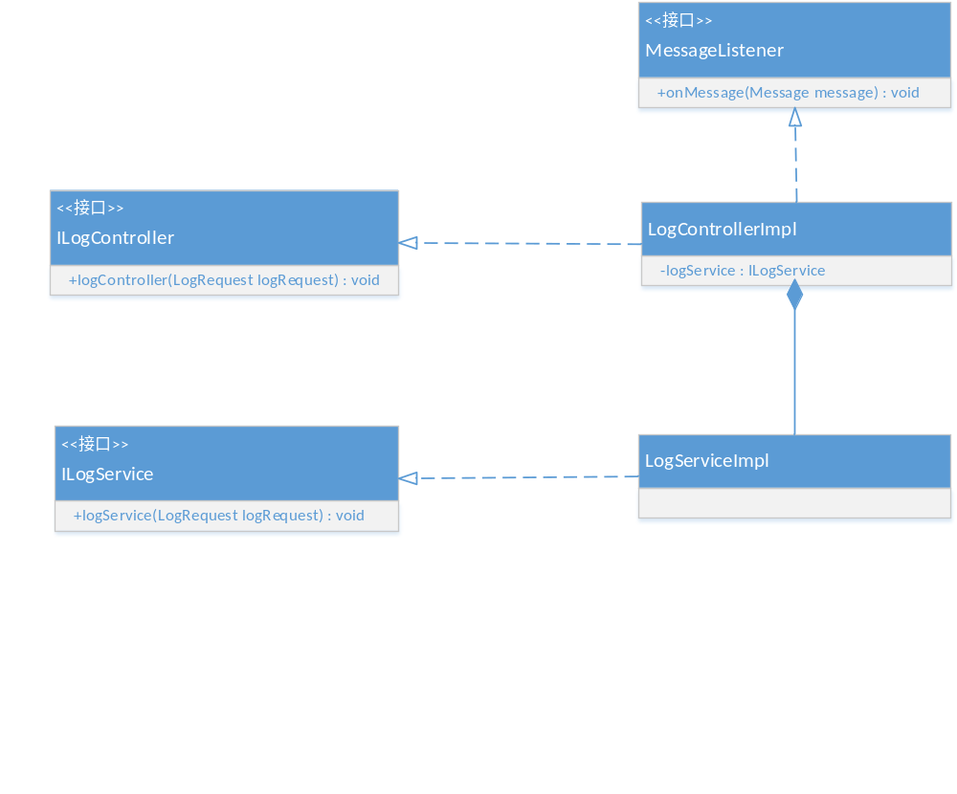

3.3.1 Controller层设计
方法签名：
void logController(LogRequest logRequest)
参数解释：
logRequest--日志请求实体类
功能说明：
记录日志

方法签名：
void onMessage(Message message)
参数解释：
message--messagelistener接收到的消息
功能说明：
这是JMS接收到消息后的回调方法，之后直接调用LogController即可

3.3.2 Service层设计
方法签名：
void logService(LogRequest logRequest)
参数解释：
logRequest--日志请求实体类
功能说明：
记录日志，需要根据日志所属项目获取不同的logger，并根据日志级别的不同分开不同文件夹进行日志记录

3.3.3 LogRequest类与Level类
LogRequest类中封装了一条日志的各种信息，service层中需要根据这个实例来决定对具体的哪个日志文件进行记录。
Level类是自定义的一个日志级别(枚举)类，不考虑使用log4j的枚举是因为未来有可能会放弃log4j。
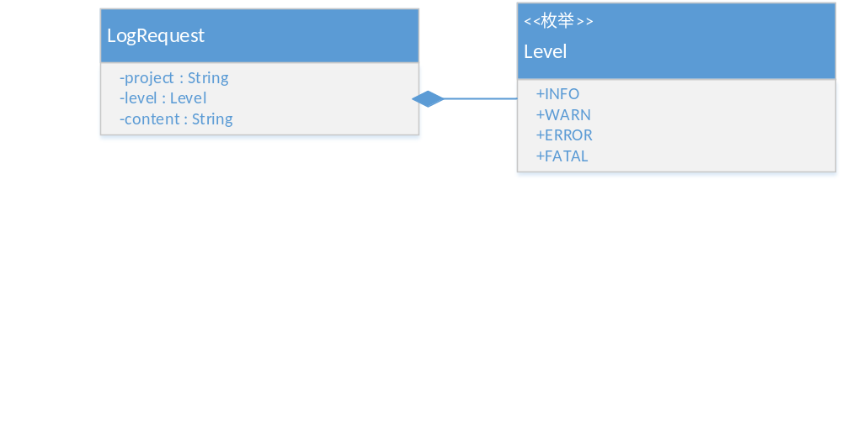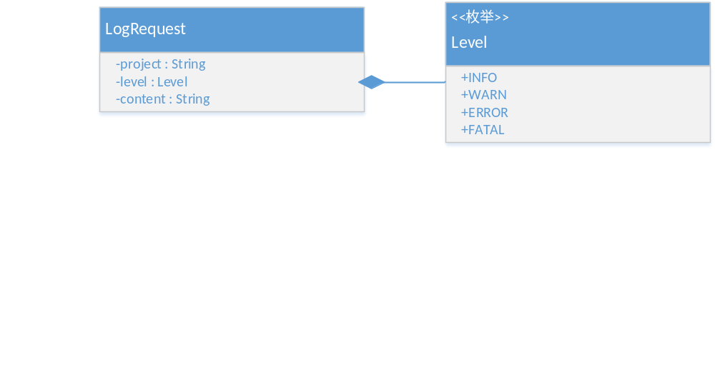
LogRequest类的属性说明如下：
属性签名：
private String project;
属性说明：
该日志是由哪个项目发出的

属性签名：
private Level level;
属性说明：
该日志的级别

属性签名：
private String content;
属性说明：
该日志的内容
Level枚举类的级别与log4j或其他日志插件中的概念相同，这里不再说明。

